Муниципальное автономное дошкольное образовательное учреждение «Центр развития ребенка
«Детский сад № 11 г. Добрянка»

Муниципальный этап конкурса «Учитель года-2014»
Номинация «Педагог дошкольного образовательного учреждения»

Конспект непосредственно образовательной деятельности
по теме:
«Дорогою добра»

Подготовительная к школе группа (6-7 лет).

Разработала:
воспитатель
Четина Елена Георгиевна

Добрянка, 2013 год.

Конспект непосредственно – образовательной деятельности по теме « Дорогою добра».
Возрастная группа: подготовительная к школе группа (6 – 7)
Образовательная область: «Социализация» примерной основной общеобразовательной программы дошкольного образования «Детство»
Интеграция образовательных областей: «Коммуникация», «Художественное творчество», «Труд».

Цель: Сформировать у детей представления о нравственных качествах человека: доброта, вежливость.
Программное содержание:
Образовательные задачи:
- Формировать у детей умение отвечать на вопрос взрослого полным ответом, обосновывая свою точку зрения («Я думаю…», « Мне кажется…», «Я считаю…»).
- Обогащать игровой опыт детей на основе участия в интегративной деятельности (речевой, продуктивной).
- Обогащать активный словарь детей.
Развивающие задачи:
- Развивать у детей умение анализировать свое поведение и поступки окружающих людей.
- Развивать у детей произвольное внимание и логическое мышление, связную речь.
- Совершенствовать игровые навыки детей.
- Развивать мелкую моторику.
- Совершенствовать стиль партнерских отношений.
- Развивать самостоятельность, творчество, фантазию.
Воспитательные задачи:
- Расширять представления детей о нравственных качествах человека : доброта, вежливость.
- Способствовать развитию у детей желания быть добрыми и совершать добрые поступки, прийти на помощь малышам.
- Воспитывать умение работать в парах, договариваться друг с другом, распределять обязанности между собой.
Материал и оборудование:
- Макет телевизора;
- Сюжетные картинки из серии « Что такое хорошо и что такое плохо»;
- Музыкальная запись;
- Бусинки;
- Заготовки к игрушкам – забавам для малышей: пластиковые ложки, кусочки ткани, самоклеющиеся глазки, ушки из бумаги для зайчика, шерстяные нитки для волос кукол, клей, пластилин;
- Вывески названий улиц.
Формы работы: Коллективная, подгрупповая, индивидуальная
Методы: Словесные, наглядные, игровые, практические.
Приемы: Мотивация, игра, вопросы детям, образец (продуктивной деятельности).
Прогнозируемый результат:
Средством достижения поставленной цели НОД по теме «Дорогою добра» предполагается интеграция образовательных областей: «Социализация», «Коммуникация», «Художественное творчество», «Труд».
В процессе НОД предполагается провести работу по воспитанию у детей нравственных качеств «доброта», «вежливость», умению анализировать и оценивать собственные поступки и окружающих людей.
Также будут решены задачи развития совместной игры, умения работать в группе, желания прийти на помощь малышам, развития активного словаря детей и мелкой моторики.
Источники информации:
- А.Лопатина, М.Скребцова «Начала мудрости» Москва 2002 год.
- А.Лопатина, М.Скребцова. « Нравственное воспитание» Москва 2007г.
- Н.В.Микляева «Социально-нравственное воспитание детей от 5 до 7 лет». Москва 2009г.
- Примерная основная общеобразовательная программа дошкольного образования «Детство»;

Содержание образовательной деятельности.
Части  занятия | Деятельность педагога | Деятельность детей
I Мотивационно – вводная часть  Беседа: “Добро, доброта”.  II часть  Основная.  Улица  «Вежливых слов»  Улица  «Добрых поступков»  Д/и  “Телевизор”. (Работа по сюжетным картинкам  «Бюро добрых дел».  «Добрая  мастерская».  Продуктивная деятельность  III часть  Заключительная.  Рефлексия: Игра “Пирамида добра”. | Здравствуйте, ребята!  - Ребята, давайте вначале подарим друг другу хорошее настроение. Повторяйте за мной:  Тому, кто справа, улыбнись,  Тому, кто слева, улыбнись,  Тому, кто справа, руку дай.  Тому, кто слева, руку дай.  И в центр круга ты шагай,  С друзьями вместе ты шагай.  Но вот, закончилась игра,  И снова доброта пришла!  Я желаю, чтобы сегодня у нас с вами было все по-доброму, замечательно и приглашаю вас расположиться как вам удобно. Пусть вам будет комфортно и удобно.  Ребята, сегодня в почтовом ящике лежало письмо для вашей группы. Давайте его откроем и прочитаем. ( открываю конверт и читаю)  Здравствуйте, ребята!  Пишет вам воспитатель младшей группы. У нас ребята маленькие, утром плачут, у них плохое настроение. Утром здороваться не хотят, вечером до свидания не говорят и не умеют дружно играть. Помогите нам, пожалуйста, научить наших деток быть добрыми и вежливыми.  С уважением Ольга Николаевна  Ребята, как вы думаете, мы можем помочь Ольге Николаевне?  - А вы знаете, что такое “добро”?  Обобщение ответов детей воспитателем.  - Знаете, а добро бывает разное:  Одно добро - это сокровища: драгоценности, книги, картины, игрушки. Такое добро можно увидеть и даже руками потрогать.  Другое добро - можно услышать - это музыка, задушевные стихи, нежные слова.  Но есть такое добро, которое должен иметь каждый человек. И вы, и я, и ваши родители.  - Как вы думаете: что это за добро?  - Каждый человек должен иметь доброе сердце, добрую душу, добрые слова, чтобы всем помогать, жалеть тех, кто попал в беду и конечно всех любить!  - А как говорят о таких людях? Какие они?  - Как можно увидеть: добрый человек или нет?  - С каким человеком приятно общаться: добрым или злым?  - А как вы думаете, такое добро можно потрогать руками?  - А оно имеет запах, вкус?  Обобщение воспитателем.  Действительно, такое добро можно только почувствовать сердцем.  Ну, что ребята, поможем малышам? Научим их быть добрыми, вежливыми? Но для этого нам надо отправиться в Страну Добрых дел. Давайте возьмем мы с собой сундучок, может что-то полезное для малышей будет в той Стране. Готовы к отправлению?  Тогда вставайте в круг и повторяйте за мной.  В волшебную страну попасть легко,  Не надо ехать далеко.  Зажмурь глаза и сделай шаг,  Теперь в ладоши хлопнем так:  Один хлопок, еще хлопок.  Мы здесь! Открой глаза, дружок!  Ребята, мы с вами очутились в Стране Добрых дел на улице « Вежливых слов».  Посмотрите, здесь повсюду лежат бусинки, зачем они здесь? Я, кажется, догадалась, это были бусы вежливых слов. Как еще называют эти слова? – волшебными. Да, ребята, услышав такие слова, на душе становится радостнее, теплее. Давайте их соберем, Нанизывая бусинки на эту ниточку, вы будете называть вежливые слова и увидим, что из этого получится.  Молодцы! Вы много волшебных слов знаете, Посмотрите, какие чудесные бусы получились у нас. Бусинки плотно прилегают друг к другу, как будто очень дружны между собой. Я думаю, что вы такие же сплоченные и дружные.  Как вы думаете, эти бусы помогут малышам стать вежливыми?  Тогда давайте возьмем их с собой и положим в сундучок.  Продолжим путешествие по этой Стране!  Мы оказались на улице «Добрых поступков». Посмотрите, здесь стоит волшебный, необычный телевизор. Давайте посмотрим, что он нам хочет показать:  Дидактическая игра “Телевизор”. (Работа по сюжетным картинкам).  1 ситуация  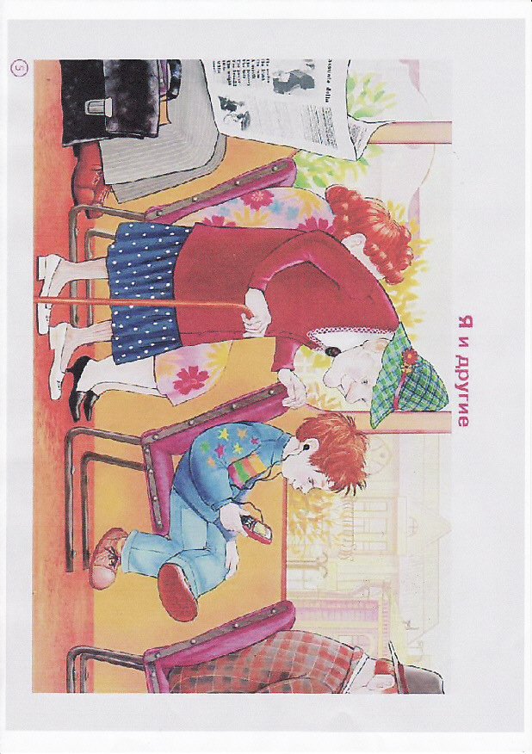  - Что вы видите на экране?  - Как поступает мальчик?  - Как бы вы поступили на его месте?  2 ситуация  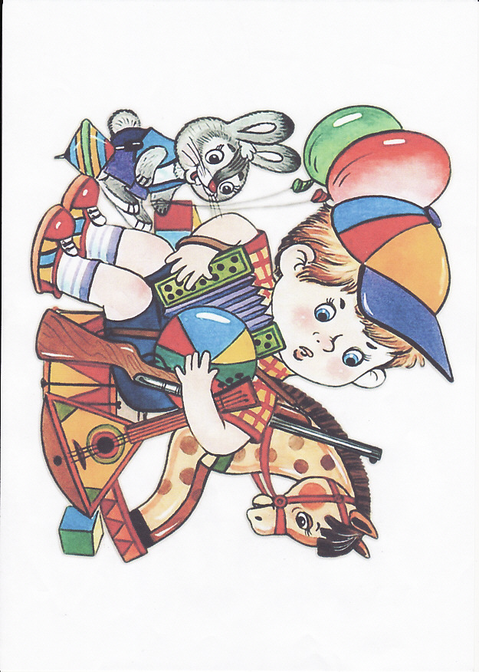  - Обратите внимание на лицо мальчика  - Почему мальчик встревоженный?  - Почему он один?  - Получилась ли у него игра?  - Что можно сделать, чтобы получилась интересная игра?  3 ситуация  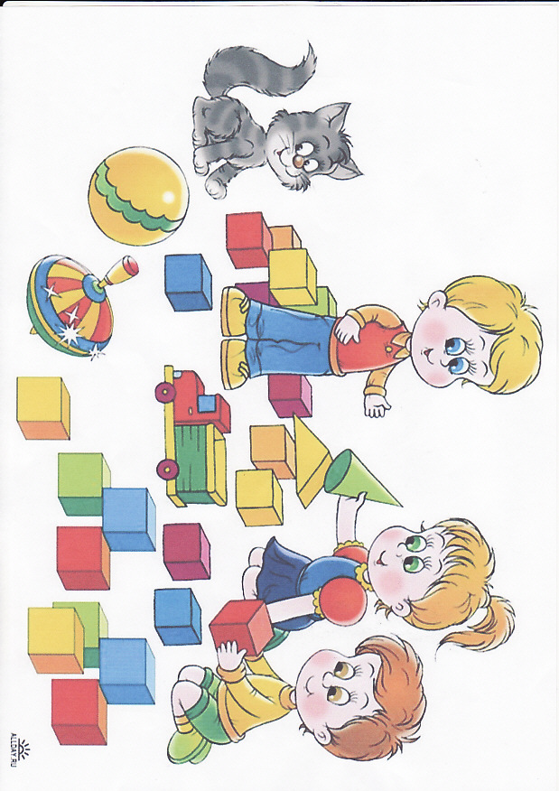  - Чем занимаются дети?  - Какое у них настроение?  - Как вы догадались?  - Что можно сказать о таких ребятах?  4 ситуация  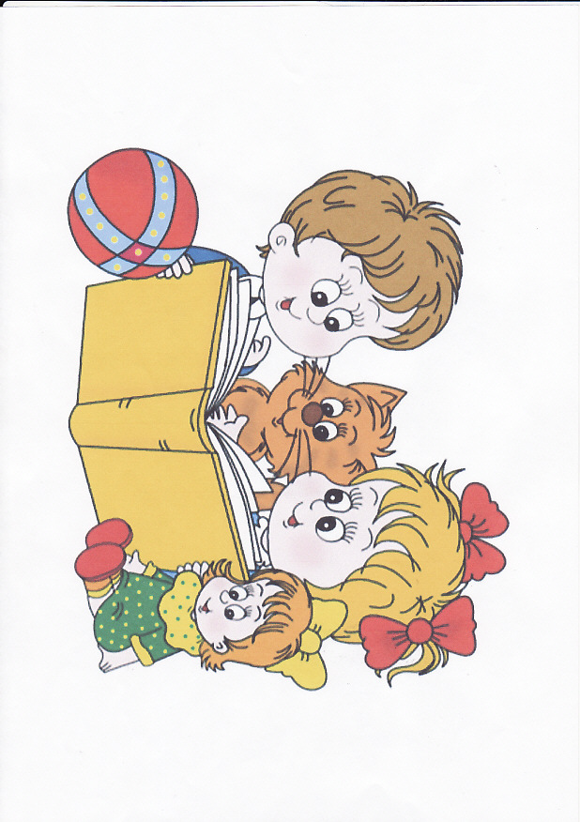  - Что делают ребята?  - Как вы думаете, им интересно?  - Как вы определили?  - А вы с кем рассматриваете и читаете книги?  Ребята, я рада, что вы на правильном добром пути, с вами можно отправляться в любое путешествие.  Какие из этих картинок мы возьмем для малышей?  Давайте положим их в сундучок.  Идем дальше?  Ребята, давайте прочитаем эту вывеску: «БЮРО ДОБРЫХ ДЕЛ». Интересно, здесь нет никого, но зато лежат разные предметы (леечки, сломанная игрушка, порванная книжка, тряпочки и вода, зернышки)  Кто догадался, для чего они?  Правильно, с их помощью можно сделать Доброе Дело. Какое?  А вы помогаете дома старшим? Какие вы молодцы!  Путешествие продолжается.  Читаем следующую вывеску: «Добрая мастерская».  Ребята, посмотрите, какие интересные заготовки.  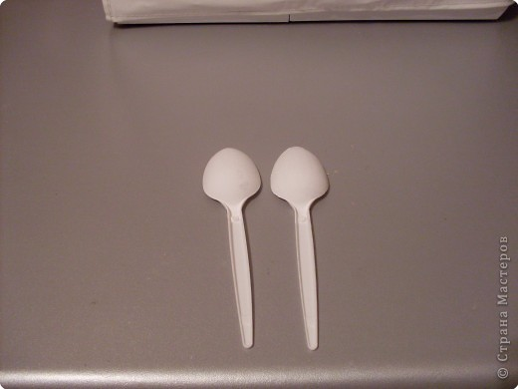  Как вы думаете, можно сделать доброе дело с их помощью? Конечно можно изготовить игрушки – забавы для наших малышей. Они помогут им отвлечься и не плакать, согласны? Я думаю, они малышам очень понравятся, только вы постарайтесь.  Работать вы будете парами, разделитесь. На этом столе лежат заготовки для двух кукол, а на этом для двух зайчиков. Выберите, какую игрушку вы будете мастерить. Выбрали? Занимайте свои места.  Игрушку будем делать из пластиковой ложки. Все необходимые детали у вас на столе. Посмотрите, что у вас должно получиться. (Показ образца игрушки-куклы и игрушки-зайца)  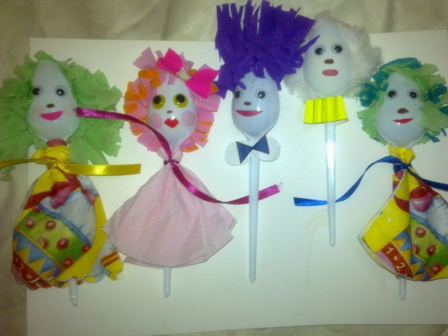  ( Во время выполнения работ индивидуально подхожу к детям, даю совет и по необходимости помогаю распределить обязанности в группе).  Звучит фонограмма песенки «Если добрый ты» — дети делают игрушки.  Ребята, замечательные игрушки у вас получились, я уверена, что малышам они очень понравятся, и с ними никто плакать не будет. А значит, какое настроение будет у малышей? Правильно, веселое, радостное. Давайте сложим ваши игрушки в наш сундучок.  Нам надо поскорее вернуться в детский сад и отнести подарки малышам.  Зажмурь глаза и сделай шаг,  Теперь в ладоши хлопнем так.  Хлопок, еще один хлопок,  Открой глаза мы здесь, дружок!  Ребята, где мы побывали с вами? Чему мы научились? Кому мы помогли? Этот сундучок с полезными вещами обязательно передадим в младшую группу Ольге Николаевне.  Молодцы, вы хорошо справились со всеми заданиями. Я вижу, что вы добрые, дружные и вежливые ребята.  Ребята, запомните пословицу: «Не одежда красит человека, а его добрые дела».  Игра “Пирамида добра”.  Дети становятся в круг.  Подумайте!  - Что можно доброго, хорошего пожелать друг другу, всем нам?  - Кто придумает - выйдет в круг произнесет свое доброе пожелание, вытянет руку вперед и положит ее сверху на мою ладонь или ладонь ребенка, уже высказавшего свое пожелание.  Воспитатель:  Я желаю вам быть терпеливыми и послушными!!!  (После всех высказываний педагог раскачивает пирамиду добра со словам:  - Пусть наши пожелания услышат все! И пусть они сбудутся!  Воспитатель подталкивает лежащие на его ладони ладошки детей вверх, рассыпая пирамиду, и в вверх взлетают, высыпаясь из рук воспитателя, маленькие сердечки.  Давайте эти частички наших добрых сердец подарим нашим гостям.  Большое вам спасибо! До свидания! | Здравствуйте!  повтор действий в соответствии с текстом  Да, можем помочь!  Ответы детей о добре.  Рассуждения детей  Это добрые люди  По улыбке, по его настроению.  Ответы детей  Да, поможем!  Да, готовы!  Дети повторяют движения.  Каждый ребенок берет по бусине и называет волшебное слово (здравствуйте, извините, пожалуйста, до свидания, доброе утро и т. д) а затем нанизывает ее на нить.  Ответы детей.  Разбор ситуаций. Мальчик в автобусе сидит, а бабушка стоит рядом с ним.  Разбор ситуации.  мальчик собрал все игрушки и одиноко сидит в стороне.  Дети дружно играют в кубики.  Дети рассматривают картинки в книге.  Размышления и ответы детей.  Объяснения детей о том, какие добрые дела можно сделать с этими предметами.  Ответы детей.  Дети делятся парами, определяются в выборе игрушки и выполняют ее.  Ответы детей.  Пожелания детей.  Дарят сердечки гостям.

